الإحصاء الفلسطيني يصدر بياناً صحفياً بمناسبة اليوم العالمي للمسنين 01/10/2015

4.5% من السكان في فلسطين مسنون في منتصف عام 2015

المجتمع الفلسطيني في فلسطين مجتمع فتي حيث تشكل فئة صغار السن نسبة مرتفعة من المجتمع في حين تشكل فئة كبار السن أو المسنين نسبة قليلة من حجم السكان. إذ بلغت نسبة كبار السن 60 سنة فاكثر 4.5% من مجمل السكان منتصف العام 2015، بواقع 4.9% في الضفة الغربية و3.8% في قطاع غزة.

ورغم الزيادة المتوقعة في أعداد كبار السن في فلسطين خلال السنوات القادمة إلا انه يتوقع أن تبقى نسبتهم منخفضة وفي ثبات إذ لن تتجاوز 4.5% خلال سنوات العقد الحالي، في حين من الممكن أن تبدأ هذه النسبة في الارتفاع بعد عام 2020.

كما تشهد فلسطين تحسنا ملحوظا في معدلات البقاء على قيد الحياة منذ بداية العقد الأخير من القرن الماضي حيث ارتفع معدل توقع البقاء على قيد الحياة بمقدار 5-8 سنوات خلال العقدين الماضيين، إذ ارتفع لكل من الذكور والإناث عام 1992 من 67.0 عاماً إلى 72.0 عاماً للذكور و75.0 عاماً للإناث منتصف العام 2015 مع التوقع بارتفاع هذا المعدل خلال السنوات القادمة ليصل إلى نحو 72.8 عاماً للذكور، و75.7 عاماً للإناث في العام 2020، وقد أدى ارتفاع توقع البقاء على قيد الحياة عند الولادة إلى ارتفاع أعداد كبار السن في فلسطين مما يستدعي ضرورة البحث والدراسة في مجال أوضاع المسنين في فلسطين.

التوزيع النسبي للسكان في فلسطين حسب فئات عمرية منتصف عام 2015
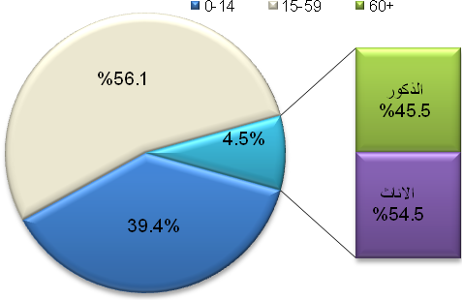

ارتفاع نسبة الإناث المسنات مقابل الذكور المسنين
بلغت نسبة الأفراد الذكور 60 سنة فأكثر في فلسطين لعام 2015 حوالي 4.0% مقابل 5.0% للإناث، بنسبة جنس مقدارها 83.6 ذكر لكل 100 أنثى.

أسرة من بين كل ست أسر في فلسطين يرأسها مسن
أظهرت بيانات الربع الثاني 2015 إلى أن نسبة الأسر التي يرأسها رب أسرة مسن في فلسطين 16.3% من الأسر الفلسطينية، بواقع 17.6% في الضفة الغربية و13.9% في قطاع غزة. واشارت البيانات إلى أن متوسط حجم الأسر التي يرأسها مسن يكون في العادة صغير نسبيا، إذ بلغ متوسط حجم الأسرة التي يرأسها مسن في الربع الثاني للعام 2015 في فلسطين 3.3 فردا (بواقع 3.1 فرداً في الضفة الغربية و4.2 فرداً في قطاع غزة)، مقابل 5.3 فردا للأسر التي يرأسها غير مسن.

متوسط حجم الأسرة التي يرأسها مسن حسب المنطقة، الربع الثاني 2015
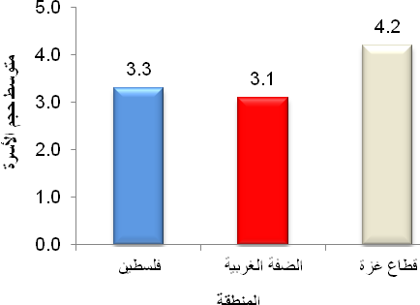

حوالي نصف الاناث المسنات أرامل
هناك 90.6% من الذكور المسنين في فلسطين متزوجون مقابل 42.7% من الإناث المسنات متزوجات، في حين بلغت نسبة الترمل 8.4% بين كبار السن الذكور، مقابل 49.0% من بين الإناث كبار السن خلال الربع الثاني 2015.

أكثر من نصف كبار السن العاملين يعملون لحسابهم الخاص
بلغت نسبة مشاركة كبار السن 60 سنة فأكثر في القوى العاملة خلال الربع الثاني 2015 في فلسطين3.4 1% من إجمالي كبار السن، بواقع 16.1% في الضفة الغربية و7.7% في قطاع غزة. وبلغ معدل البطالة لكبار السن 1.1%، بواقع 0.9% في الضفة الغربية و1.7% في قطاع غزة، بينما بلغت نسبة العاطلين عن العمل لكبار السن من الذكور 2.5%. ومن جانب آخر تشير البيانات إلى أن 53.6% من كبار السن العاملين يعملون لحسابهم الخاص مقابل 15.2% يعملون كمستخدمين بأجر.

نسبة المشاركة في القوى العاملة ومعدل البطالة لكبار السن في فلسطين حسب المنطقة الربع الثاني 2015

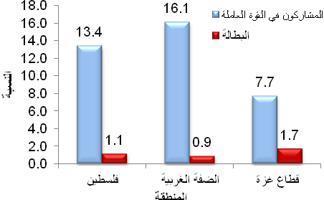

ارتفاع نسبة الأمية في صفوف كبار السن عام 2014
أشارت البيانات إلى أنّ هناك نسبة عالية من المسنين الأميين لعام 2014، فقد بلغت نسبة كبار السن الذين لـم ينهوا أي مرحلة تعليمية 52.7% (33.8% للذكور و68.1% للإناث) من مجمل كبار السن، منهم 32.3% أميون وهم بذلك يمثلون نحو 67.2% من الأميين 15 سنة فأكثر في المجتمع الفلسطيني ككل.

التوزيع النسبي للأفراد (15 سنة فأكثر) الأميين حسب الفئة العمرية، 2014

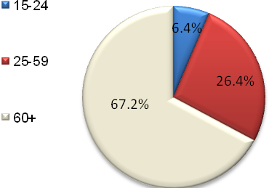

في حين لم تتجاوز نسبة كبار السن الذين أنهوا دبلوم متوسط فأعلى في فلسطين 11.1%. كما أظهرت بيانات الأمية لعام 2014 أن هناك تمايزاً واضحاً بين الذكور والإناث في التحصيل العلمي، حيث بلغت نسبة كبار السن الذكور الذين أنهوا دبلوم متوسط فأعلى في فلسطين 18.5%، بينما انخفضت لدى كبار السن من الإناث لتصل إلى 5.0% فقط، مع العلم أن نسبة الأمية بين الأفراد 15 سنة فأكثر في فلسطين لا تتجاوز 3.6% (1.6% للذكور مقابل 5.6% للإناث)، كما بلغت نسبة الأفراد 15 سنة فأكثر الذين يحملون الدبلوم المتوسط فأعلى في فلسطين 17.5% من مجمل السكان 15 سنة فأكثر (17.6% للذكور و17.5% للإناث).

انتشار كبير للأمراض المزمنة بين كبار السن
أشارت بيانات مسح الاسرة الفلسطيني 2010 إلى أن 70.7% من كبار السن 60 سنة فأكثر في فلسطين مصابون بمرض مزمن واحد على الأقل، بواقع 71.6% في الضفة الغربية مقابل 68.7% في قطاع غزة. وأظهرت البيانات ارتفاع نسبة الإصابة بين الإناث مقارنة بالذكور حيث بلغت 75.4% للاناث مقابل 64.7% للذكور.

نسبة انتشار الامراض المزمنة بين كبار السن حسب المنطقة، 2010
